软件工程系列课程

教学辅助网站需求工程

开

发

计

划

书



文件状态：  [] 草稿  [] 正式发布  [√]正在修改 | 文件标识： | PRD2017-G06-软件工程需求工程开发计划书
文件状态：  [] 草稿  [] 正式发布  [√]正在修改 | 当前版本： | 0.2.0
文件状态：  [] 草稿  [] 正式发布  [√]正在修改 | 作 者： | PRD2017-G06
文件状态：  [] 草稿  [] 正式发布  [√]正在修改 | 完成日期：

版本历史
版本/状态 | 作者 | 参与者 | 起止日期 | 备注
0.1.0 | 庄天杨 | 庄天杨 | 2017.10.27至2017.10.29 | 需求工程计划书的初步草稿
0.1.1 | 蒋立 | 蒋立 | 2017.11.2至2017.11.2 | OBS图的修改
0.2.0 | 蒋立 | 蒋立，陆律宇，庄天杨 | 2017.11.3至2017.11.5 | 根据评 审对内容进行修改，预算公式添加

目录

目录 3
1. 引言 6
1.1编写目的 6
1.2 背景 6
1.3 定义 7
1.4 参考资料 7
2. 项目概述 7
2.1 工作内容 7
2.2 主要参加人员 7
3. 产品 7
3.1.1 程序 8
3.1.2.文件 8
3.1.3.服务 8
3.1.4.非移交的产品 8
3.2 验收标准 8
3.3 完成项目的最迟期限 8
3.4 本计划的批准者和批准日期 9
4. 实施计划 9
4.1 工作任务的分解与人员分工 9
4.2 接口人员 9
11
4.3 进度 11
4.4 预算 12
4.5 关键问题 13
5.支持条件 13
5.1 计算机系统支持 13
5.2 需由用户承担的工作 13
5.3 需由外单位提供的条件 13
6.范围管理计划 13
7.质量管理计划 15
7.1 教师需求 15
7.2 学生需求 16
7.3 游客需求 16
7.4 系统需求 17
8.沟通管理计划 17
8.1 开发者与客户沟通计划 17
8.2 开发者内部沟通计划 17
9.风险管理计划 17
9.1 风险评估 18
9.1.1 需求获取方面的风险 18
9.1.2 需求分析方面的风险 18
9.1.3 需求分析方面的风险 18
9.1.4 需求确认方面的风险 18
9.1.5 需求管理方面的风险 18
9.2 风险控制 19
9.2.1 需求获取方面的控制 19
9.2.2 需求分析方面的控制 19
9.2.3 编写需求规格说明方面的控制 19
9.2.4 需求确认方面的控制 20
9.2.5 需求管理方面的控制 20
10.配置管理系统指南 20
10.1 配置标志 20
10.2 版本管理 20
10.3 变更控制 21
10.3.1 微小变动的变更控制 21
10.3.2 较大变动时的变更控制 21
10.4 配置状态报告 22
10.5 配置审核 22

1. 引言

1.1编写目的
为了保证项目团队按时保质地完成项目目标，便于项目团队成员更好地了解项目情况，使项目工作开展的各个过程合理有序，因此以文件化的形式，把对于在项目生命周期内的工作任务范围、各项工作的任务分解、项目团队组织结构、各团队成员的工作责任、团队内外沟通协作方式、开发进度、经费预算、项目内外环境条件、风险对策等内容做出的安排以书面的方式，作为项目团队成员以及项目干系人之间的共识与约定，项目生命周期内的所有项目活动的行动基础，项目团队开展和检查项目工作的依据。

1.2 背景
为了使这门课上的出色，使学生能够获得最多的资料，使学生及时的了解世界需求工程的最新动态，以及学生和教师的有效地沟通，老师提出了这么一个设想；作为他的学生也需要一个与教师及同学之间相互交流，及获取资料的平台；还有一些同学并没有选这几门课，但是也想了解项目管理，需求工程，统一建模的相关知识，以备到时决定该选不选这门课程。通过这三方提出的需求考虑，我们构思做一个软件工程教学、学习、交流的网站。

1.3 定义

1.4 参考资料
《软件工程导论》 张海藩 牟永敏 编著 清华大学出版社
《软件需求》 Karl Wiegers Joy Beatty 著 清华大学出版社
《软件项目管理》 Bob Hughes Mike Cotterell著 机械工业出版社
ISO软件工程项目开发计划书模板

2. 项目概述

2.1 工作内容
需求获取
需求分析
需求规范说明
需求验证
需求管理

2.2 主要参加人员
- 组长：蒋立
- 组员：陆律宇、寿嘉能、庄天杨、章轩华。
均已学习过软件工程基础。均在学习软件需求分析与设计和软件项目管理课程。

3. 产品

3.1.1 程序

3.1.2.文件
《需求工程计划-草稿》
《需求工程计划》
《软件需求规格说明书》
《需求变更控制文档》

3.1.3.服务
- 对用户进行如何使用该产品的指导。
- 解决网站在运行过程中出现的各种错误。
- 解决各种售后问题。

3.1.4.非移交的产品
- 会议记录
- 概要设计说明书
- 数据库设计手册

3.2 验收标准

项目章程 | 验收标准
《需求工程计划-草稿》 | 文档规范，内容翔实
《需求工程计划》 | 文档规范，内容翔实
《软件需求规格说明书》 | 文档规范，内容翔实
《需求变更控制文档》 | 文档规范，内容翔实

3.3 完成项目的最迟期限
2018年1月14日

3.4 本计划的批准者和批准日期
杨枨、侯宏仑 2017年10月10日

4. 实施计划

4.1 工作任务的分解与人员分工
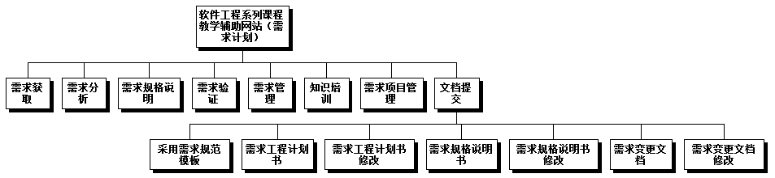

4.2 接口人员
编号 | 职位 | 姓名 | 联系电话 | 邮箱
1 | 项目经理 | 蒋立 | 13567308768 | 31501301@stu.zucc.edu.cn
2 | 配置管理员 | 陆律宇 | 18072834851 | 31501302@stu.zucc.edu.cn
3 | 版本控制员 | 庄天杨 | 15397182697 | 31501318@stu.zucc.edu.cn
4 | 程序员 | 章轩华 | 18072890307 | 31505488@stu.zucc.edu.cn
5 | 程序员 | 寿嘉能 | 13357121233 | 31501303@stu.zucc.edu.cn
6 | 项目决策者、教师用户代表 | 杨枨老师 | 13357102333 | yangcheng@zucc.edu.cn
7 | 学生用户代表 | 江泓 | 18158505457 | 31501300@stu.zucc.edu.cn
8 | 游客用户代表 | 嵇德宏 | 15858265067 | 31501299@stu.zucc.edu.cn
9 | 项目决策者 | 侯宏仑老师 | 13071858629 | houhl@zucc.edu.cn
干系人分析
项目决策者：对建设项目及其建设方案的最后选择和决定，确定项目的定义
项目经理：主持召开项目例会，对项目的整个生产经营活动进行组织、指挥、监督和调节；
对工程质量、进度状况予以控制。对项目施工、经营管理工作全面负责；
项目成员：执行项目工作的一组人。直接参与项目管理的项目组成员。
用户代表：会使用项目产品的组织或个人。不断试用产品并提出改进意见

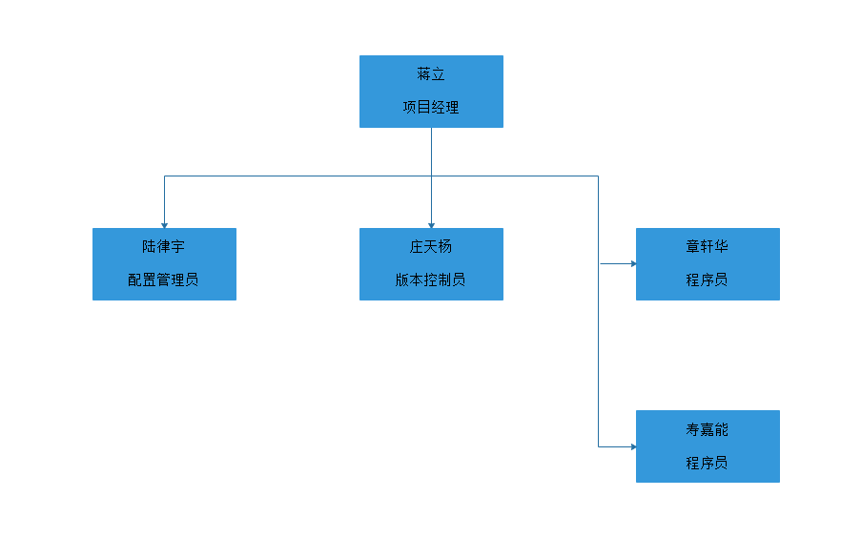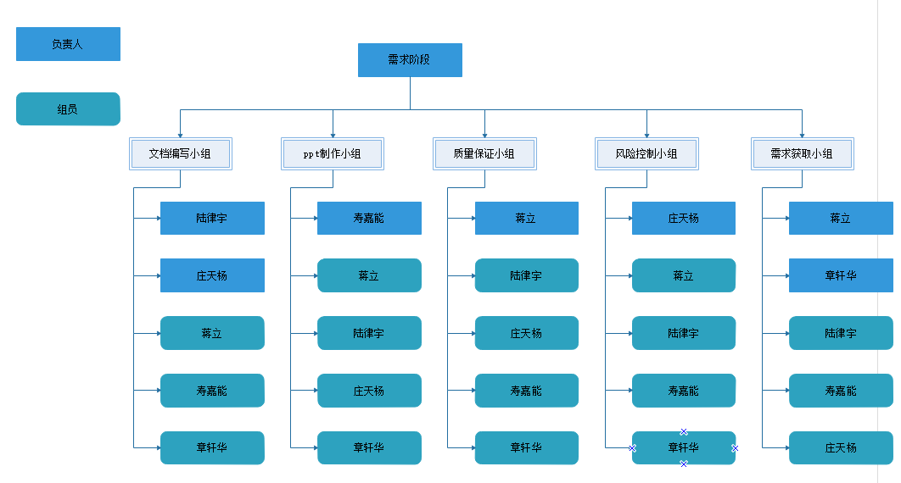

4.3 进度
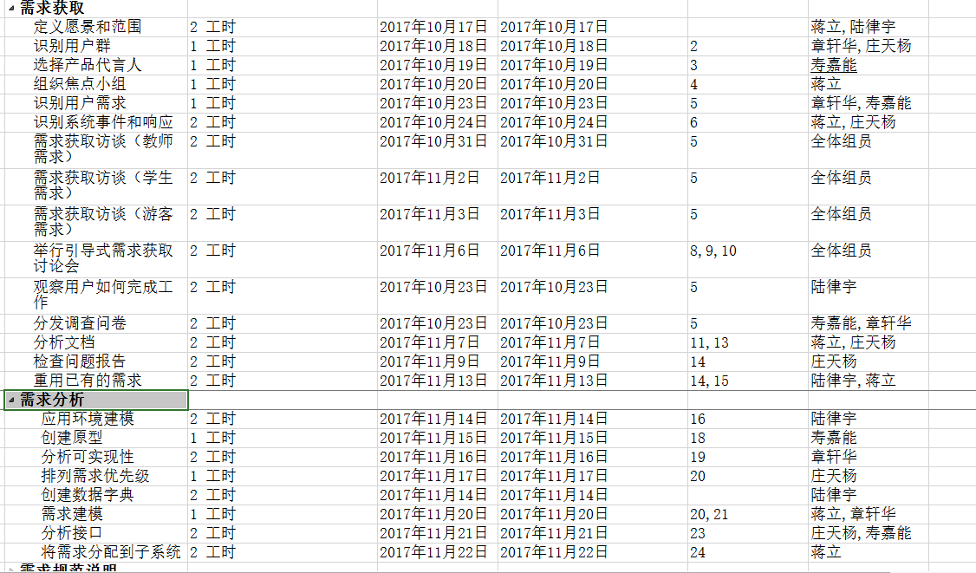

详见需求计划.mmp

4.4 预算
开发人数：5人
开发时间：4个月
预算计划公式：小时数（1工时为1小时）*30.97元/人
开发预算：

开发阶段 | 经费（元）
知识技能培训 | 588.43
需求获取 | 2167.9
需求分析 | 495.52
需求规范说明 | 185.52
需求验证 | 247.76
需求管理 | 619.4
项目管理 | 619.4
文档提交 | 1486.56
总价 | 6710.94

4.5 关键问题

5.支持条件

5.1 计算机系统支持
本网站要求提供对外服务的能力,保证至少300名同学上课辅助服务的要求.包括数据存储能力,网络服务吞吐能力,数据安全特性等.
服务器选择Windows
开发平台可以选择IIS, .NET或者apache, tomcat/jboss平台

5.2 需由用户承担的工作
- 用户访谈
对用户进行访谈，明确需求

5.3 需由外单位提供的条件

6.范围管理计划
开发阶段 | 具体内容
知识技能培训 | 培训需求分析员  培训用户代表和管理者  培训开发人员  创建项目术语表
需求获取 | 定义需求开发过程  撰写前景和范围文档  确定用户群和他们的特点  为每类用户选择代言人  建立典型用户的中心小组  与用户代表沟通以确定用例  确定系统事件和响应  召开专门的需求获取讨论会  观察用户工作的过程  检查当前系统的问题报告来进一步完善需求  跨项目重用需求
需求分析 | 绘制关联图  创建用户界面和技术原型  分析需求的可行性  确定需求优先级  为需求建模  创建数据字典  将需求分解到子系统  应用质量功能调配
规格说明 | 采用SRS模板  确定需求来源  为需求分配唯一标号  记录业务规则  定义质量属性
需求验证 | 审查需求文档  测试需求  定义合格标准
需求管理 | 定义需求变更控制过程  成立变更控制委员会  分析需求变更的影响  建立基线和控制需求文档的版本  维护需求变更的历史记录  跟踪每项需求的状态  衡量需求的稳定性  使用需求管理工具  创建需求跟踪矩阵
项目管理 | 选择合适的软件开发生命周期  根据需求制订项目计划  需求变更时更新讨论项目承诺  管理与需求相关的风险以及编写风险文档  跟踪需求工程的投入  从其他项目的需求工程中积累经验

7.质量管理计划
软件工程课程网站系统是用于教学、学习、交流的网站，因此对其的客户需求分析可以分为教师、助教、管理员、学生与普通的网站游客。

7.1 教师需求
（1）网站上要有系统的课程介绍包括项目管理,需求工程等几门课的课时安排、教学计划、使用教材、国际国内背景、考核方式、和学生选这门课所需要的知识背景，以及大作业的介绍。并可以在以后增加另外课程的时候可以定制.
（2）网站要有教师介绍，对任课老师的以往教学、科研成果，及其教学风格，出版书 籍，所获荣誉的详细介绍
（3）课件、模板、参考资料、以往优秀作业、教学视频、音频资料下载，可以及时更新。本班老师同学可以通过账号下载，其他用户可以在线浏览简化版课件。
（4）教师消息发布栏用于老师发布作业点评、临时课程变更等通知。
（5）网站上要有网站向导即使用指南。
（6）最新信息：公布老师最近的一些教学或外出交流的心得，以及网站一些最近更新信息的介绍。
（7）友情连接（如网上选课主页）有老师要求管理员实时更新。
（8）提供专门的作业点评,作业完成情况跟踪的功能,对学生的作业,和课后作业讨论进行点评.

7.2 学生需求
（1）课件下载功能，包括以往的旧版本课件，以及最新的课件。
（2）能下载老师提供的参考资料(含电子教材、历年试卷、补课资料，以及老师的教学交流文章)并且网站能及时更新这些资料。下载的速度能够得到保证：要求同时可容纳10人下载，并且人均速度能达到50kb/s。
（3）能及时看到老师的通知(含课程相关通知及作业点评)。
（4）如果教师提供的是多媒体资料，网站能提供下载及在线观看功能（如课堂录像）。
网站界面要求简洁大方，有网站导航、相关链接(含学校选课系统、学院网页、需求相关主题网站)
（5）网站提供通过提问方式的密码取回功能。
（6）网站能提供让分组的各个团队能有团队内部的交流工具(如论坛，不同团队可以申请认证板块，非团队成员不能浏览使用，但希望教师可以进入各个板块进行一定的指导，而网站管理人员也可管理认证板块)。
（7）网站能提供一定资料共享功能(如论坛有上传下载附件功能、但对附件大小有限制，不得大于2M)
（8）网站能较醒目地提供教师的联系方式 (尽量详细)。
（9）网站可以提供站内文章标题搜索功能。
（10）网站能够提供学生自身作业提交功能,并可以跟踪作业的批复情况

7.3 游客需求
（1）网站提供项目管理,需求工程,对象建模，以及软件工程相关课程、还有老师的详细介绍，并放在网站显著位置。
（2）相关链接(含学校选课系统，以及需求相关主题网站)。
（3）网站允许游客可以针对网站内容留言(如提供留言板的功能，留言者有EMAIL可选项，用于信息反馈)。
（4）网站管理员不随便删除游客留言。

7.4 系统需求
由于本系统的开发将是基于浏览器的B/S 结构，所以浏览器端的语言使用HTML/CSS/JavaScript，服务器端的语言使用ASP（.NET），开发人员将不能用其他的开发语言（编写组件除外）。而数据库也将随之采用SQL Server2008。
开发人员在编写代码的过程中需要严格按照软件工程的要求来进行，以利于接下来的测试和维护及升级。

8.沟通管理计划

8.1 开发者与客户沟通计划
在此系统中，客户为老师，与客户的沟通计划为进行至少两次的谈话，谈话的时间与地点可以通过电子邮件或者电话短信来确定。其他沟通途径可以通过电子邮件与短信电话来进行。

8.2 开发者内部沟通计划
开发者内部的沟通可以通过开会议、qq联系、微信联系、电话联系、短信联系、邮件联系、网盘资源的共享来进行。其中会议包括现实面对面会议以及网上视频会议，语音会议。

9.风险管理计划

9.1 风险评估

9.1.1 需求获取方面的风险
1、产品前景和项目范围没有达成明确的共识引发的风险
2、需求开发所需的时间分配不合理引发的风险
3、需求规格说明的不完整性和不正确性引发的风险
4、创新产品的需求不完全引发的风险
5、忽视非功能需求引发的风险
6、客户对产品需求意见不一致引发的风险
7、未加说明的需求引发的风险
8、对已有的产品作为需求基线来源引发的风险
9、根据用户提议的解决方案引发的风险

9.1.2 需求分析方面的风险
1、设定需求优先级引发的风险
2、技术上难以实现的特性引发的风险
3、不熟悉的技术、方法、语言、工具或者硬件引发的风险

9.1.3 需求规范说明方面的风险
1、需求理解引发的风险
2、尽管问题待确定但迫于时间压力而继续向前引发的风险
3、具有二义性的术语引发的风险
4、需求中包括设计引发的风险

9.1.4 需求确认方面的风险
1、 未经确认的需求引发的风险
2、 审查熟练程度引发的风险

9.1.5 需求管理方面的风险
1、变更需求引发的风险
2、需求变更过程引发的风险
3、为实现的需求引发的风险
4、扩大目标范围引发的风险

9.2 风险控制

9.2.1 需求获取方面的控制
1、在项目早期编写一份包括业务需求在内的前景和范围文档，并将它作为添加新需求和 修改现有需求的指导
2、合理安排需求开发所需的时间，需求开发活动的工作量应占项目总工作量的10%-15%。
3、强调市场调研、构建原型并成立客户小组，小组负责今早并经常获取对新产品前景的反馈信息
4、向客户询问以获得相应的质量特性需求，例如性能、易使用性、完整性和可靠性需求。 尽可能精确的在软件需求规格说明中，对这些非功能性需求及其验收标准编写文档。
5、确定主要客户，并采用产品代言人的方法，保证有足够的客户代表的积极参与，确保由合适的人对需求做出权威性的决策。
6、尽量识别客户可能做出的任何假设。提出自由回答的问题来鼓励客户分享更多的想法、 期望、主意、信息和关注点，而不是我们以其他方式所听到的。
7、通过逆向工程发现的需求编写成文档，让客户评审这些需求，以确保其正确定和相关 性。
8、分析人员必须提炼出隐藏在客户提出的解决方案背后的真正意图。

9.2.2 需求分析方面的控制
1、要确保每个功能需求、特性或用例都设定了优先级，并安排在一个特定的系统版本或 迭代中实现它们。
2、评估每个需求的可行性，确定哪些需求的实现时间可能比预期长，尽早采取措施。
3、为满足某些需求而采取新技术时，要考虑到学习曲线的问题，只有通过一定的学习时间才能达到适当的熟练程度。要尽早确认那些高风险的需求，并留出足够的时间用户从错误中学习经验，实验以及制作原型。

9.2.3 编写需求规格说明方面的控制
1、对需求文档进行正式评审的团队应该包括开发人员、测试人员和客户，以减小需求的
不同理解造成的风险。
2、应该记录下负责最终解释每个TBD的负责人的姓名和解决的截止日期。
3、创建一个数据字典来定义一些术语的条目和结构，对软件需求说明的评审可以帮助参与者对关键术语和概念达成一致的理解。
4、对需求的评审，可以确保强调的是需要解决的业务问题是什么，而不是规定如何解决。

9.2.4 需求确认方面的控制
1、在构造设计开始之前，确认需求的正确性和质量，应该为质量保证活动预留出一定的 时间并提供资源，要确保客户参与需求审查活动。
2、要对参与需求文档审查的所有团队成员进行培训，请组织内部有经验的审查人员或者 外界的咨询顾问来评述早先的审查。

9.2.5 需求管理方面的控制
1、应该推迟实现那些很可能还要发生变更的需求，待确定之后再实现，并在设计时要考 虑到应该使系统易于修改。
2、需求变更过程要包括对提议的变更进行影响分析，组建变更控制委员会作出决策，使 用工具支持预定义的过程。
3、需求跟踪矩阵有助于在设计、构造或者测试期间避免遗漏任何需求
4、应该制定分阶段或者增量的交付产品的实现计划。在初始版本中先实现核心功能，在以后的迭代中再逐步增加系统功能

10.配置管理系统指南

10.1 配置标志
软件项的标识基本按照《软件配置标识命名规则》进行。要通过标识能够确定软件项之间的相互联系。

10.2 版本管理
1.首先在服务器上建立一个目录，作为项目配置数据库。在此目录下按照每个项目组建一个分目录，项目组代码及项目组名构成目录名，然后在此项目组目录下按照所属每个项目建一个子目录，同一项目的开发文档存放在一个目录下，项目编号紧跟项目名就是目录名。在一个项目分目录下可按非受控文档与受控文档建立一级次目录，然后在一级次目录下按文档的不同类型建立二级次目录，使得所有开发文档能分门别类的组织存放，便于查询。同时为每一个组员开设一个组员空间，个人上交各自负责的文档部分，最终合并为一个整体文档。
2.项目子目录的受控文档一般只有项目经理（蒋立）和属于该项目的开发人员（陆律宇，张轩华，庄天杨）和配置管理员（庄天杨）能够访问到。配置管理员负责分配访问权限，一般项目经理对该目录具有较大的权限——读取、添加和更改；一般开发人员只有读取的权限。
3.在项目开发的某一阶段结束时，通过了该阶段评审的这些开发文档交配置管理员（庄天杨）保存到项目数据库，做为正式版本的第一版——1.0版本。
4.在以后的开发中，如果软件需要修改，那修改后的软件可用多级编号来表示新版本——1.1、1.2等加以区别标识。
5.在各个评审阶段产生的所有评审报告和修改报告都要进行编号保存，编号与相应文档的编号要对应

10.3 变更控制

10.3.1 微小变动的变更控制
1.在评审或测试后发现的问题由项目经理（蒋立）形成《软件问题报告单》或《源代码修改记录单》，并通知配置管理员（庄天杨）。
2.由配置管理员（庄天杨）将需要修改的软件的备份从项目配置数据库中检出，开发人员（陆律宇，张轩华，庄天杨）执行修改。
3.修改完毕后进行修改测试，编程错误累计到了一定的量或者测试时间已满一个月（从上一次入配置库后算起），凭《源代码修改记录单》及修改后的源代码，通知配置管理员（庄天杨），配置管理员确定测试报告的完备性，并在核对软件修改内容和修改人员填写的《软件修改报告单》或《源代码修改记录单》中的修改描述一致后，将文件登入项目配置数据库中，生成新版本。
5.当合并发生冲突的时候，召开紧急会议，经讨论决定以谁为标准进行修改。
6.配置管理员修改《软件配置状态表》和《软件变更记录表》，以使其他相关开发人员及时了解软件变化情况。

10.3.2 较大变动时的变更控制
1.开发人员或用户提出影响较大的修改要求（这是指要增加或删除某些功能或者是发现错误的阶段在造成错误的阶段的后面等）。
2.配置管理员在（庄天杨）收到这类修改要求时，必须组织有项目经理（蒋立）以及开发人员（陆律宇，张轩华，庄天杨）参加的修改评审会，讨论修改的影响范围，修改的必要性、可行性以及修改方法、步骤和实施计划。
3.在修改方案通过并经项目经理（蒋立）审核后，要签字批准。以决断修改工作中各项活动的先后顺序及各自的完成日期，以保证整个开发工作按原定计划日期完成。
4.修改完毕后，交客户服务部进行测试和评审，测试和评审都通过后，交配置管理员处理。
5.配置管理员（庄天杨）检查测试报告和评审报告是否完备，核对《软件修改报告单》中的修改描述和修改后的软件是否相符。核查结果符合要求，配置管理员将修改后的软件登入项目数据库中，生成新版本。
6.当合并发生冲突的时候，召开紧急会议，经讨论决定以谁为标准进行修改。
7.配置管理员（庄天杨）修改《软件配置状态表》和《软件变更记录表》，以使其他相关开发人员及时了解软件变化情况对受影响的软件做出相应的修改。

10.4 配置状态报告
1.两份配置状态报告——《软件配置状态表》和《软件变更记录表》分别以电子表格的形式存放在项目分目录下，方便项目开发人员随时查询，了解软件的修改变化情况。
2.《软件配置状态表》由配置管理员负责填写，主要反映项目中各软件项的配置情况。开发人员通过查阅该表可及时全面的了解项目中软件项的配置使用情况。
3.《软件变更记录表》由配置管理员负责填写，主要记录软件开发过程中所有的修改情况，该表以修改时间排序，以便开发人员及时了解软件项最新的变化。

10.5 配置审核
为保证各项产品在技术上和管理上的完整性，项目经理在软件开发过程中的详细设计阶段和测试阶段完成时，对配置情况进行抽查。项目经理事先提出要审核的内容和各项指标，逐项审核完成后要作好记录，形成《配置审核报告》。

